三星医疗[厂长菁英]4年锻造营计划
2026届校园招聘简章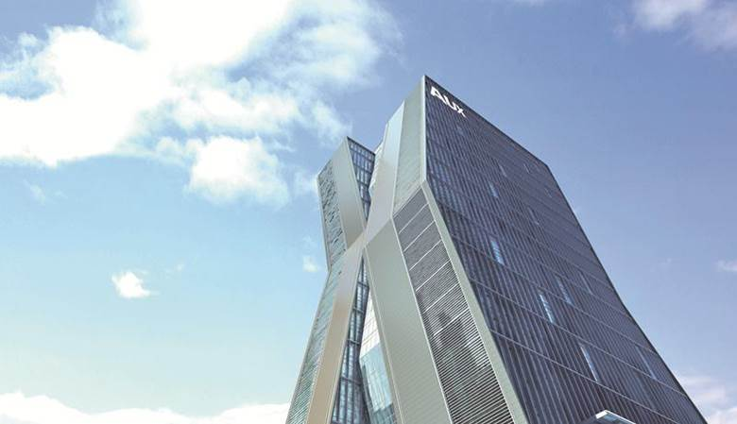
三星医疗背靠奥克斯集团(A股上市，601567.SH)，奥克斯集团始创于1986年，产业涵盖空调、用电、配电、新能源、医疗等领域，连续多年位列中国企业500强，其中三星医疗为下属用、配电板块
2024年，集团营收902亿元，总资产701亿元，利税超100亿，员工4万余名。
三星医疗拥有6大制造基地：在宁波、巴西、印尼、波兰、德国、墨西哥建有制造基地，在宁波、杭州、深圳、青岛建有4大研发中心，营销渠道和战略合作项目遍布70多个国家和地区，是领先的智能用电整体解决方案提供商，稳居行业龙头。
2001年企业进军配电行业，旗下拥有智能科技等制造公司，产品涵盖变压器、箱式变电站、开关柜等配电设备，通过持续深化发电央企开拓，已成为国家五大发电集团主力供应商，成为集团旗下发展最迅速的产业之一。
除此之外公司还在发展新能源产业，涵盖新能源箱变、光伏逆变器、储能、充电桩的研发、生产及服务，着力打造产品、技术、市场、服务的一体式平台
在发展企业的同时，奥克斯也积极履行社会责任，多年来，累计为精准扶贫、教育、赈灾、环保等公益事业捐款3.15亿元。
【招聘详情】
- 宣讲日期：11月3日 河南理工大学鹤壁工程学院(以学校通知为准)
- 招聘负责人：黄玉婷19883065606（微信同号）
微信投递

- 宣讲有礼（AUX小家电、精美小礼品等），参加宣讲会的同学有机会优先录取哦！
4、成长晋升
导师 一对一导师带教，助力成长，快速晋升
培养 分厂项目、专业/管理培训班、分厂实操、技师职称专项培养
目标 1年组长，2年班长，3年车间主任、4年厂长，同步开启外派通道，语言优秀者可成为海外基地厂长
晋升 晋升标准+PK公开竞聘，公正、透明、阳光
激励 多拿奖金是贡献，分厂项目均设激励，激发狼性
【厂长菁英】4年锻造计划
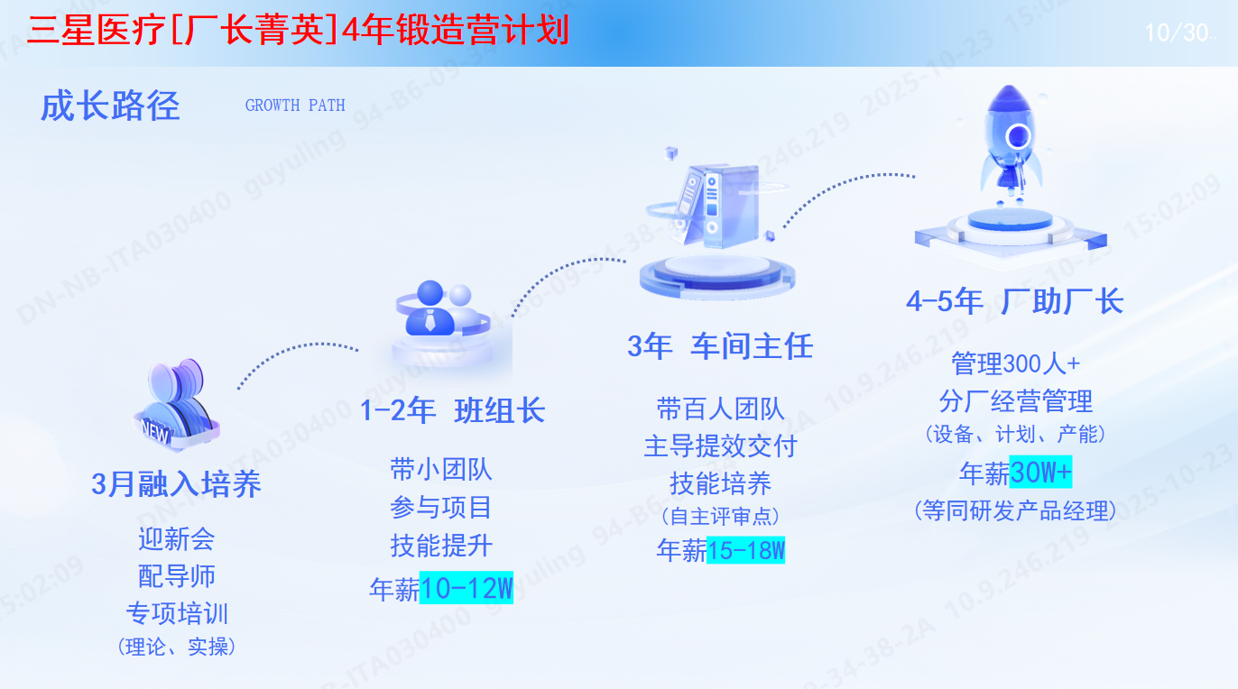
5、福利待遇
薪 前三月(4-4.5K/月)，
定岗后首年底薪:专科(6-7K/月)/本科(6.5-8K/月)+年终奖+额外激励+福利礼包
平均调薪1-2次/年(近3年人均收入每年提升7%)
优秀者4年底薪可翻3倍(1.5W+)
保 入职签实习协议 毕业后签劳动合同，缴纳五险一金
假 带薪年假 享受国家规定的法定节假日
吃 AUX食堂 员工食堂 餐饮补助
住 AUX宿舍 3-4人间 设施齐全 拎包入住 3年免费住宿
行 AUX大巴 免费班车 外出、加班打车报销 出差补贴
房 AUX地产 满足条件可享购房免息借贷
6、招聘需求
岗位类别 | 招聘人数 | 所需专业
厂长储备 | 30 | 专业不限，优先工科类(机械、电气、电子、自动化等)
工艺类 | 7 | 机电、电子、电气、自动化、材料、机械、工业工程等相关专业
设备类 | 8 | 机电、电子、电气、自动化、材料、机械、工业工程等相关专业
品质类 | 20 | 机电、电子、电气、自动化、材料、机械、工业工程等相关专业
合计 | 65

7、招聘流程：微信投递 → 初面 → 专面 → offer
微信交流群

